全息照相

光学全息是利用光的干涉原理，以干涉条纹的形式将物光波的振幅和相位信息记录下来的方法。1948年英国科学家丹尼斯·伽伯(Dennis Gabor)在研究如何提高电子显微镜的分辩本领时提出虽然感光材料和其他光接收器一样不能记录光的相位，但利用光的干涉却可以将光的相位信息记录下来。伽伯采用高压汞灯为光源拍摄了世界上第一张全息图。由于技术条件的局限，这种全息图效果不理想, 使得这一全新的光信息记录方法长期没有得到人们的注意。直到激光问世为全息技术提供了高相干性高亮度的光源，加之1962年美国的利思和乌帕特尼克斯改用了离轴参考光的记录方法，全息照相的效果大为改观，全息技术才获得迅速发展。全息照相记录了由物体传来的“全部信息”，与普通照相相比，它具有很多突出的优点。因此，全息技术广泛用于光学信息处理、精密计量、无损检测、全息显示、遥感技术、生物医学等各个领域。伽伯也因此提出全息方法获得了1971年度诺贝尔物理学奖。

随着科技的进步，全息术本身也得到了迅猛发展，相继出现了反射全息、像全息、彩虹全息、合成全息等，极大地丰富了全息术的内容。

【实验目的】

1. 了解全息照相的基本原理和主要特点。

2. 学习菲涅尔全息图的记录与再现物像的方法。

【实验原理】

普通照相是把物体通过照相物成像于照相底片上，每个物点转换成一个对应的像点，并将被摄物体在某个瞬时漫射的光波(物光波)所反映的物体的亮度分布成像于底片上。底片记录的是与物光波振幅的平方成比例的强度分布，它丢失了物光波的相位信息，所以普通照片上的物像没有立体感。全息照相在概念上同普通照相根本不同。全息照相引入与物光波相干的参考光波，利用了光干涉的原理，记录物光波与参考光波的干涉条纹。这样用干涉法把物光波场的“全部信息”都记录下来所获得的照片，称为全息照片或全息图。由全息图可以再现物光波的振幅和相位信息，形成与原物光波完全一致的再现光波。如同透过玻璃窗去看一个窗外的三维物体，物体发出或反射的光透过玻璃窗最终在人眼的视网膜上成像。人们看物体并不一定要求物体必须存在，只要由物体发出或反射的光波(称为“物光”)射到人眼的视网膜上，人就能看到这个物体。看见物体的直接原因是物光，只要存在一个与物光完全相同的光波，即使物体不存在，我们都能够“看见”这个物体。物体辐射(或反射)的光波的波前由振幅和相位构成，因此，只要在光波经过的路径的某一平面上设法记录并能在观察时在该平面完整地重建出这个波前，我们就可以再次看到这个物体，而不管它是否真的存在。全息技术用记录物光与另一参考光的干涉图来记录波前，获得原物体逼真的三维像。这个物光波的完整记录与再现的过程，便称为全息术或全息照相。

全息照相的原理是光的干涉与衍射，即用干涉的方法记录物光波，再用光的衍射的方法再现物光波。为了详细说明，先分析一个点物体发出的单色球面波的记录与再现问题。令点物体O发出的单色球面波与一束相干参考平面波R同时照射到记录材料P上，如图1。在P上形成的干涉条纹为一序列同心圆环。将已被干涉图形曝光的记录材料经过线性冲洗，即得到一个正弦型波带片照片。用原单色平面波R再次照射该波带片照片P时，由光的衍射原理，将产生三束衍射光：0级为沿原方向传播的平面波；＋1级为发射球面波，此发散球面波的反向延长线的交点正好是原始点光源O点；－1级为汇聚球面波，其汇聚点正好是O点的对称点O′（O′与O关于P平面对称），见图2。显然，＋1级衍射光为原点物体的再现，而—1级衍射光是点物体的共轭光束。因此，由点物体与参考波干涉形成的照片就是原点物体的全息照片。

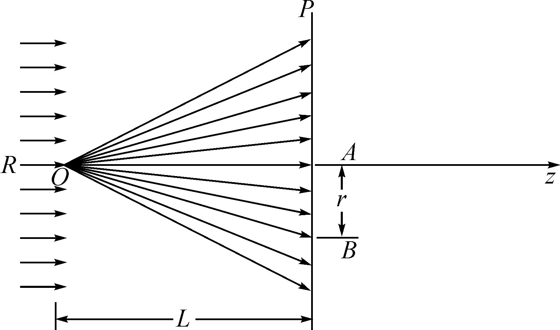

图 1 点物体球面波的记录光路图

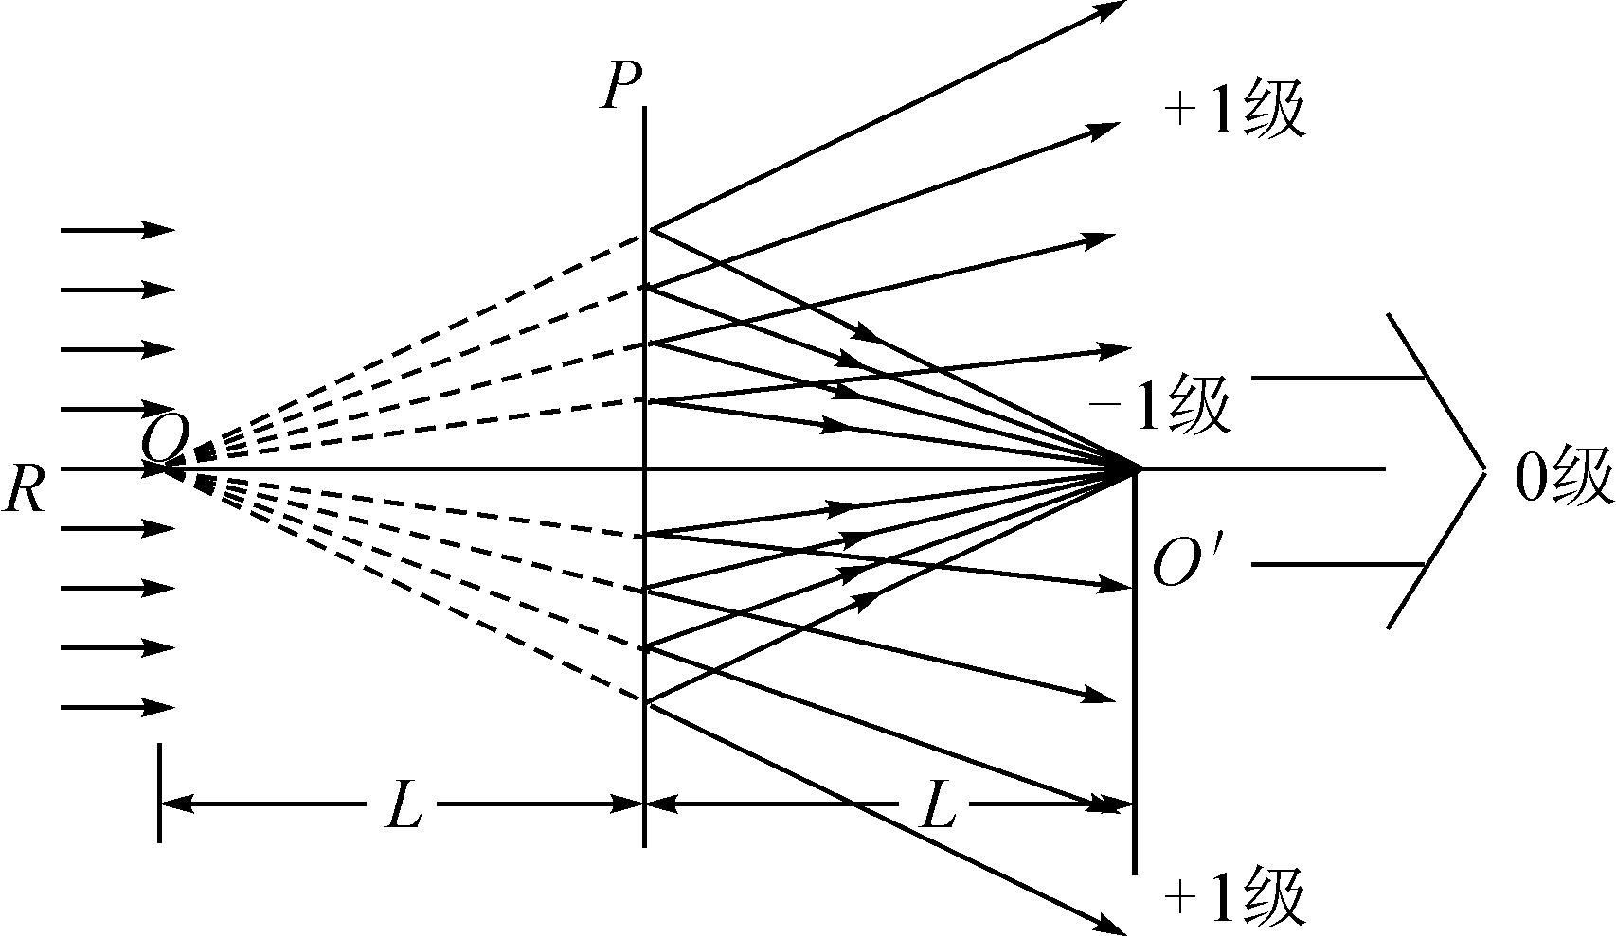

图 2 点物体干涉图的再现光路图

实际物体可以看成是物上所有点的集合。用单色光照明物体，并用与物光相干的参考光（通常与照明物体的单色光采用同一光源）同时照射到记录介质上，得到干涉图。再单独用原参考光照明此干涉图，出射的衍射光中就包含原物光、物光的共轭光与直接透射光。只要在设计记录光路时考虑物光和参考光的夹角与物的尺度的关系，就可以使再现物光能从空间传播反向上分离出来，真正还原出原始物光。该干涉图就是物体的全息照片。

下面从数学上说明在两种照相方式下位相信息的变化。

设从一个三维物体上发出的复杂的物光波在它通过的某一平面上的复振幅分布为，它的振幅及相位分别为及。在传统照相中，由于记录材料只能记录下光强，当我们在记录平面上放置一个记录材料，例如照相干版，它记录的物光的光强分布是即



显然在记录过程中丢失了相位信息，而且被丢失的相位信息无法恢复。当我们观察这个记录的照片时，我们显然看不到原来的物体完整信息。

如果我们在记录过程中添加一个参考光R，参考光与物光同时照射到记录平面上并发生干涉，这时干版上记录的虽然仍然是强度分布，但此时的强度是干涉图样的强度分布。该光强分布为：

，

经冲洗后的记录材料的透过率正比于记录的光强。当用原来记录干涉图的参考光按原照明方式单独照射全息图时，透过的光波复振幅为：





如果是一个均匀的光场，则上式第三项正比于物光的复振幅，它正是原来从物体辐射的物体光波。其余各项因传播方向不同不会对再现的物光波产生干扰。当该再现物光波射入我们的眼睛时，我们就重新看到了原来的三维物体，尽管此时物体已不存在，我们却从再现光波中看到的这个“虚”物体和原物的形状、大小、位置相同，因而是立体的、逼真的真实物体。这种干涉图就是全息图或全息照片。

当采用由物体漫反射光作为物光拍摄的全息图称为菲涅尔全息图。图3为常用的拍摄物体漫反射全息图（菲涅尔全息图）的光路图：

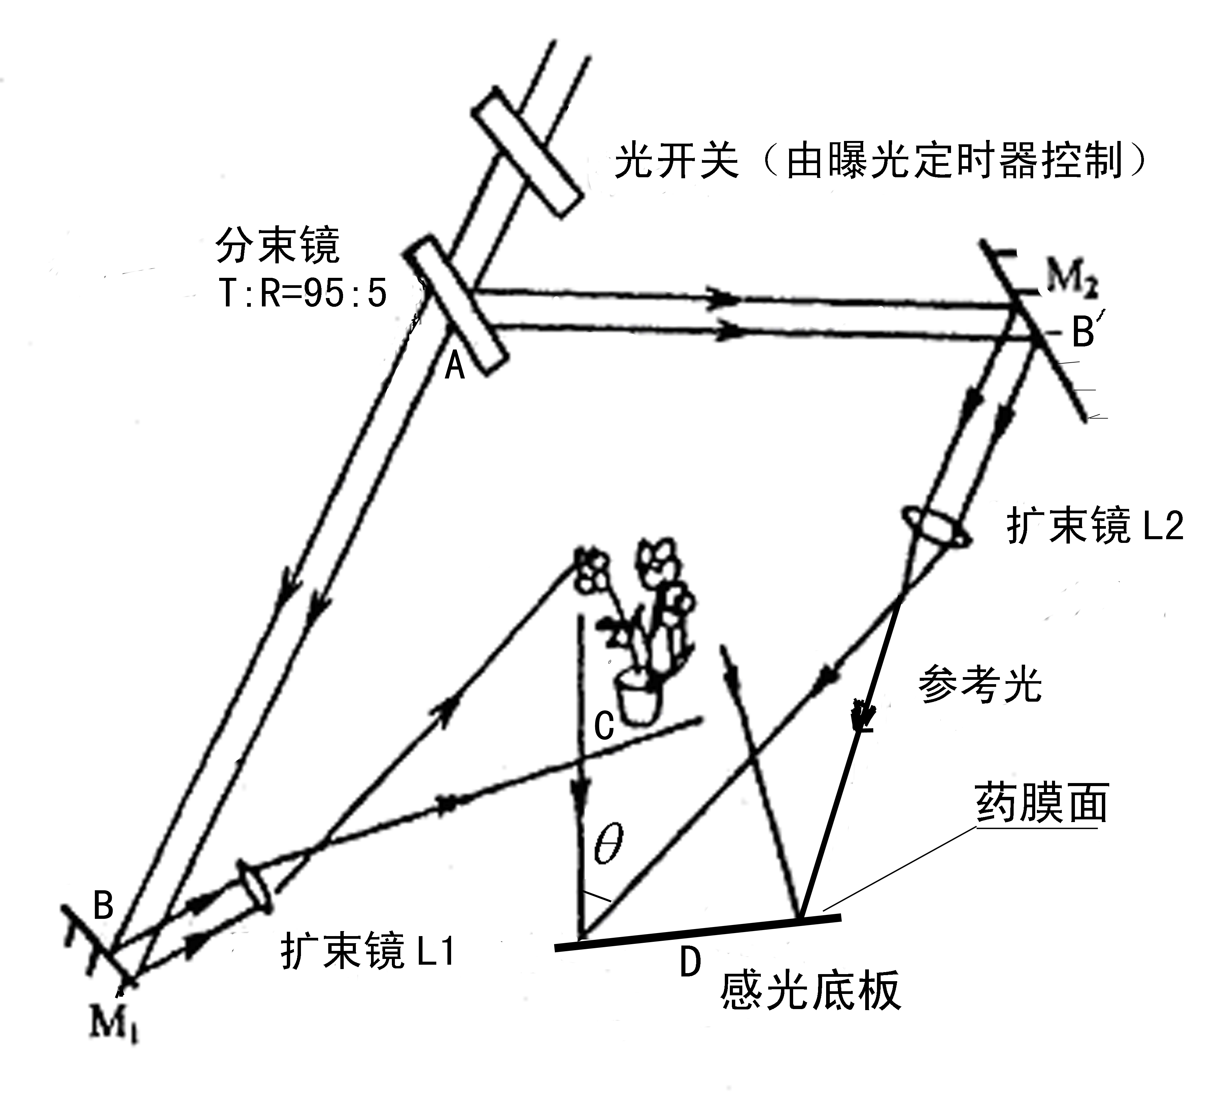

图3 全息照相光路图

拍摄全息图就是要把物光与参考光形成的干涉条纹完整地记录下来，其基本条件是：

1．相干性好的光源。本实验采用He-Ne激光器作相干光源，它输出激光束的波长为632.8nm，其相干性好。

2．光路调整形成稳定的干涉条纹。为使干涉条纹对比度高，应尽量减少物光和参考光的光程差。物光与参考光的夹角应该在30°到60°之间，使干涉条纹的周期在保证再现像能分离的条件下尽可能大。为使物光信息能记录在感光材料的线形区，一般使物光与参考光的强度比在1：4～1：8间。另外，选用光学元件数越少越好，可减少光损失及干扰。

3．高分辨率的感光片。记录全息图像，需要采用分辨率、灵敏度等性能良好的感光干板。因一般全息干涉条纹都是非常密集的，故要采用每毫米分辨率大于2000线的感光干板。分辨率的提高使感光度下降，所以曝光时间比普通照相长。曝光时间也与激光强度、被摄物大小和反光性能有关。常用的全息照相干版性能见下表。用于He-Ne激光的全息干板对红光敏感，所以全息照相过程中除曝光外的全部操作只能在全黑或者暗绿灯下进行。

常用国产全息干版特性表

|  |  |  |  |
| --- | --- | --- | --- |
| 型 号 | 安全灯 | 增感峰值／nm | 增感范围／nm |
| 全息l型 | 暗绿灯 | 630 | 530～700 |
| 全息Ⅱ型 | 暗绿灯 | 690 | 560～780 |
| 全息Ⅲ型 | 红灯 | 510 | 440～560 |

4．良好的防震装置。由于目前实验室使用的激光器光功率不高(~3mW)，加上高分辩的全息记录材料感光度低，拍摄全息照片曝光时间需要几秒到十几秒钟。在整个曝光期间不允许干涉条纹产生明显的移动，所以目前全息照相必须在防震性能良好的全息台上进行，并使光学系统各元件牢固的固定在全息台上，保证良好的机械稳定性。任何轻微的振动或气流扰动只要使光程差发生波长数量级的变化，条纹都会模糊不清，而使拍摄失败。实际上如果我们用功率很高的脉冲激光器和感光度高的记录材料，拍摄全息图比普通照相简单得多，因为菲涅尔全息不需要借助相机镜头成像，更不用调焦。

由菲涅尔全息图观察物体的再现光路图见图4:

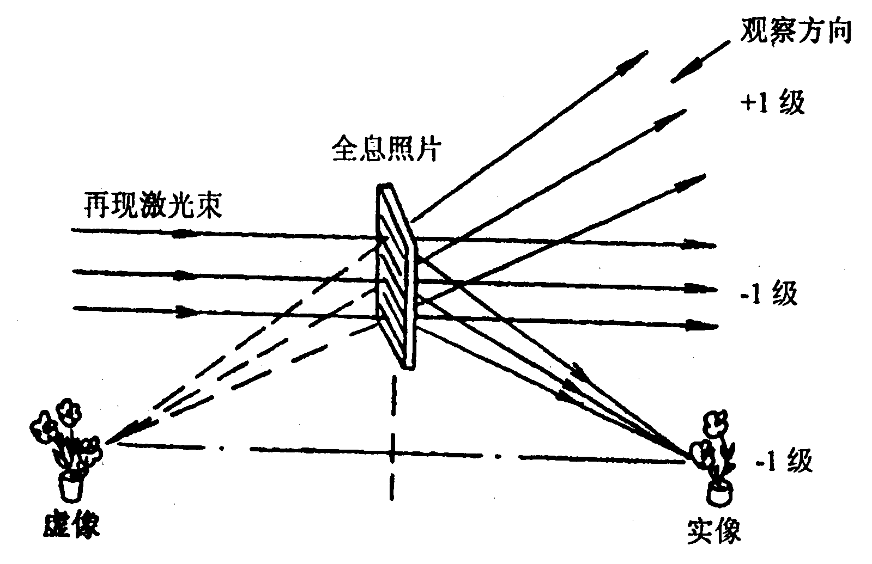

图4 全息像再现原理图

为了保证再现时所用的再现激光和拍摄时所用参考光的照明方位和发散度完全一致，通常将经过显影定影后的全息图直接按拍摄时的位置放在干版架上，将原真实物体移去，用原参考光入射到全息图上，人们就可以很容易地透过全息图在全息图后方看到在原物体位置上再现的真实物体的虚像。其观察方法和通过窗户（全息图）观察窗外的物体一样。理论上讲，全息片可产生多级衍射光，沿图4的观察方向看到的原物体的虚像是衍射光比较强的＋1级衍射光形成的。若要观察物体的实像，应该用与原拍摄时参考光共轭（两列波阵面相同，传播方向相反的光叫做共轭光）的光线照射全息片，衍射光即可在原物体处汇聚成实像。

1. 全息照相的特点

由于全息照片记录了物光的全部信息，再现的物体像是一个非常逼真的三维立体像。菲涅尔全息图是直接记录物体在空间方向的漫反射光（分布），任意小部分全息图记录的干涉图像是由原物体所有点漫反射到该记录位置的光波与参考光相干涉而成的，所以全息照片的每一部分都记录了物体的整体信息。如我们透过窗户的各个部分都能看见窗外的物体的整体图像一样，我们也能透过全息图的每一个局部区间，再现出原来物体的整体图像。

【实验仪器】

光学实验平台（1200800）,氦氖激光器(2.5 mW)，分束镜1个，全反射镜2个，扩束镜2个，干板架一个，观察屏一个，档光板一个，光学元件调整架，钢卷尺一个，全息干板，显影液，定影液，搪瓷盘3个，安全灯，电吹风等。

【预习思考题】

1. 何谓“全息照相”？

2. 全息照相和普通照相有何不同？全息图有什么特点？

3. 拍摄和再现菲涅尔全息图的基本光路图有何异同？

【实验内容】

1. 组建全息照相的光路

按照图3搭建全息拍摄和重现光路。激光束经分束镜分为两束光，物光束经全反射镜反射并扩束后，均匀照明被摄物，再经被摄物漫反射，带有了被摄物的信息，照射在记录介质干板上，这束光称为物光；另一光束经全反射镜反射与扩束镜扩束后，直接均匀地照明干板，这束光不带物的信息，称为参考光。两光波在干板上相遇产生相干叠加形成干涉图样，经感光物质感光记录在干板上。利用激光束对光路做调试。这时一般应关闭室内普通照明灯，只保留安全灯。在光路调整中应注意以下几点：

（1）物光光程（激光从分束镜起，经反射、扩束、漫射到达全息干板的光程）与参考光程（从分束镜起经反射、光扩束、准直等到达全息干板的光程）的测量光程差越小越好。

（2）物光与参考光的夹角应合适。夹角太大，在干板上的干涉条纹过于细密，增加了拍摄难度；夹角过小，会导致再现时0级衍射光与再现物光分不开，不便观察。习惯上，让参考光与物光夹角约为45°左右。

（3）物光与参考光的强度比一般控制在1：4到1：8之间。可利用白观察屏放在照相干版位置在黑暗环境中分别观察比较物光和参考光单独照明时的强度来确定。若两束光的强度比不合适，可通过调整两个扩束镜的前后位置以改变光束的发散角和照明区间的范围来调节。由于物光是漫反射光，在曝光干版处的物光强度与物体到曝光干版间的距离的平方成反比，所以适当减小物体与干版间的距离可以保证足够的物光的强度。

（4）要求整体均匀照明，这与普通照相要求是类似的。可以从照相干板位置面向被摄物，用肉眼仔细观察照明效果。

（5）光路调整完毕后一定要仔细检查每一个光学元件是否牢固的固定在光具座上，每一个夹具是否用磁表座牢固的固定在光学实验台上。轻轻振动平台检查在干版架位置的白屏上的光斑是否有明显的振动。

2. 拍片

（1）用照度计测干板位置的照度，根据照度确定曝光时间，使曝光量为20勒克斯·秒。根据光强设置好曝光定时器的曝光时间，在没有照度计测量时，可以定在5-15秒。

（2）请老师检查布置好的光路，合格即可拍全息片。装干板前，将曝光定时器选在“遮光”档，使光开关关闭。在黑暗环境下，从干板盒中取出一片干板，注意凭手感觉区分药膜面（可以事先用废片作练习）和玻璃面，然后以药膜面对着物体固定到干板架上。

（3）干板装好后，同一房间内的所有人员停止讲话、走动、不得接触全息台，让环境安静2分钟以上。由一个人轻轻按动定时器曝光按钮（事先熟悉好位置！），保持安静，直至曝光结束。

（4）取下干板，装入暗盒中，到暗室作后期处理。

3. 干板的冲洗和后期处理

（1）显影 一般用D19显影液，在室温16～20oC，10～60 秒,冬季需要更长的时间。

水洗

清水

约30秒

显影

显影液：D19

0．5～几分钟，视室温变化

停显

停显液

约30秒

定影

定影液：F5

约2分钟

漂洗

流水冲洗

约2分钟

暗室操作

暗绿色安全灯

风干

在清洁环境中，用

电吹风吹干，在风干过程中注意温度勿太高，并不断翻动。

明室操作

注意：干板的药膜面在液体中必须朝上，避免划伤。

温度对显影时间影响很大，一般每变化2度，时间调整10％，注意观察显影效果。

（2）停显 一般用水冲洗即可停显，但最好是用停显液，因为停显液是酸性，能中和显影液的碱性，可防止显影过度、显影不匀或产生灰雾等问题，而且还可大大减少由于将显影液带入定影液中而引起的二色性灰雾，即干板上呈现的紫红色或绿黄色。

（3）定影 常规定影处理为 F5定影液，时间2～5分钟（在室温C时）。

（3）水洗 水洗的目的是清除定影液和其它杂质，必须充分。一般在流水中冲洗1～2分钟

（5）干燥 一般采用电吹风将干版吹干。有时为了便于及时检查全息图的拍摄效果，使全息图迅速干燥，可将全息图浸入无水乙醇中1分钟，脱水后取出吹干。经暗房操作处理后的干版，成为可永久保存并随时重现光波波前的全息照片。

常用显影液、定影液和停显液配方：

① D 19显影液

蒸馏水(约C) 500 ml

米吐尔 2 g

无水亚硫酸钠 90 g

对苯二酚 8 g

无水碳酸钠 48 g

溴化钾 5 g

加蒸馏水到 1000 ml

② 停显液

蒸馏水 l000 ml

冰醋酸 13.5 ml

③ F 5定影液

蒸馏水(约C) 600 ml

硫代硫酸钠 240 g

无水亚硫酸钠 15

冰醋酸 13.5 ml

(铝)钾矾 15

加蒸馏水到 1000 ml

显影是需要着重控制的过程。由于在曝光过程中曝光量的准确控制比较困难，在显影时显影液的温度，显影液使用的时间长短都会影响干板进行显影的速度。而显影后干版的影纹密度对再现像的质量影响很大，因此，一般都采用在显影过程中在安全暗绿光下实时观察干版影纹密度的方法来决定显影时间。在正常曝光时，一般在10-20秒即可在暗绿色灯光下隐约看到影纹，显影结束后片子的正常影纹密度，大致是在反射白光下，看到中等黑度的影纹。影纹密度过大和过小，都会影响片子的衍射效果而看不到重现象。

注意，如果显影不到1分钟片子的密度已经很大，则说明曝光过强；而如果显影超过3分钟密度仍然很小，则是曝光太少，应该增加曝光时间，也可能是干板质量有问题。

4. 全息重现

打开激光电源，将吹干的片子，按原曝光时的位置装回干板架上。拿掉拍片的物体，用拍片时的参考光照射全息片，人眼从全息片后方通过全息片向原物体位置仔细观察，即能在原物体位置处观察到再现的全息像。

【观察与记录】

仔细观察全息再现像的特点，它与普通照片有何异同？作好记录。

记录下拍摄全息图所用的光路图的具体尺寸。

记录干板曝光和暗室处理的相关参数。

菲涅尔全息图是一种很复杂的干涉图。在拍摄过程中无法确认我们的操作是否正确，只有在拍摄好全息图后能否观察到清晰的再现像才能证明实验是否成功。因此，要求实验者重视每一个实验环节，只有一丝不苟的完成好每一个实验步骤，才能得到完美的实验结果。事实证明只要按照以上要求布置好光路、调整好光强比例、防止振动、正确控制曝光时间和显影时的影纹密度，拍出一张合格的全息片并非难事。

【特别注意】

1. 不能用眼睛直接对着未经漫射的激光束的传播方向看，否则将灼伤眼睛，实验所用的激光束对皮肤及衣物等无伤害。

2. 注意对于我们所使用的干板，只有暗绿色的灯光是安全的。因此在室内有光照时，严禁打开干板盒；在安装干板前，必须关闭光开关，使全息台上没有红色的激光束。

3. 严禁用手或其它物体接触或擦拭任何光学元件的表面。

【思考题】

1. 为什么说全息图记录了物光波波前的全部信息？它又是怎样记录“全部信息”的？

2. 怎样才能拍摄制作出高质量的全息照片？拍摄过程中应注意哪些事项?

3. 怎样观察由全息图再现的虚像和实像?

4. 怎样选择全息记录介质?

【参考文献】

1. 吕斯骅，段家忯. 新编基础物理实验，高等教育出版社，2001
2. 王植恒，何 原 朱 俊. 大学物理实验，高等教育出版社，2008

3.房若宇，激光全息照相实验技术的改进[J]，大学物理实验，2013 Vol.26 (5), p.57-59